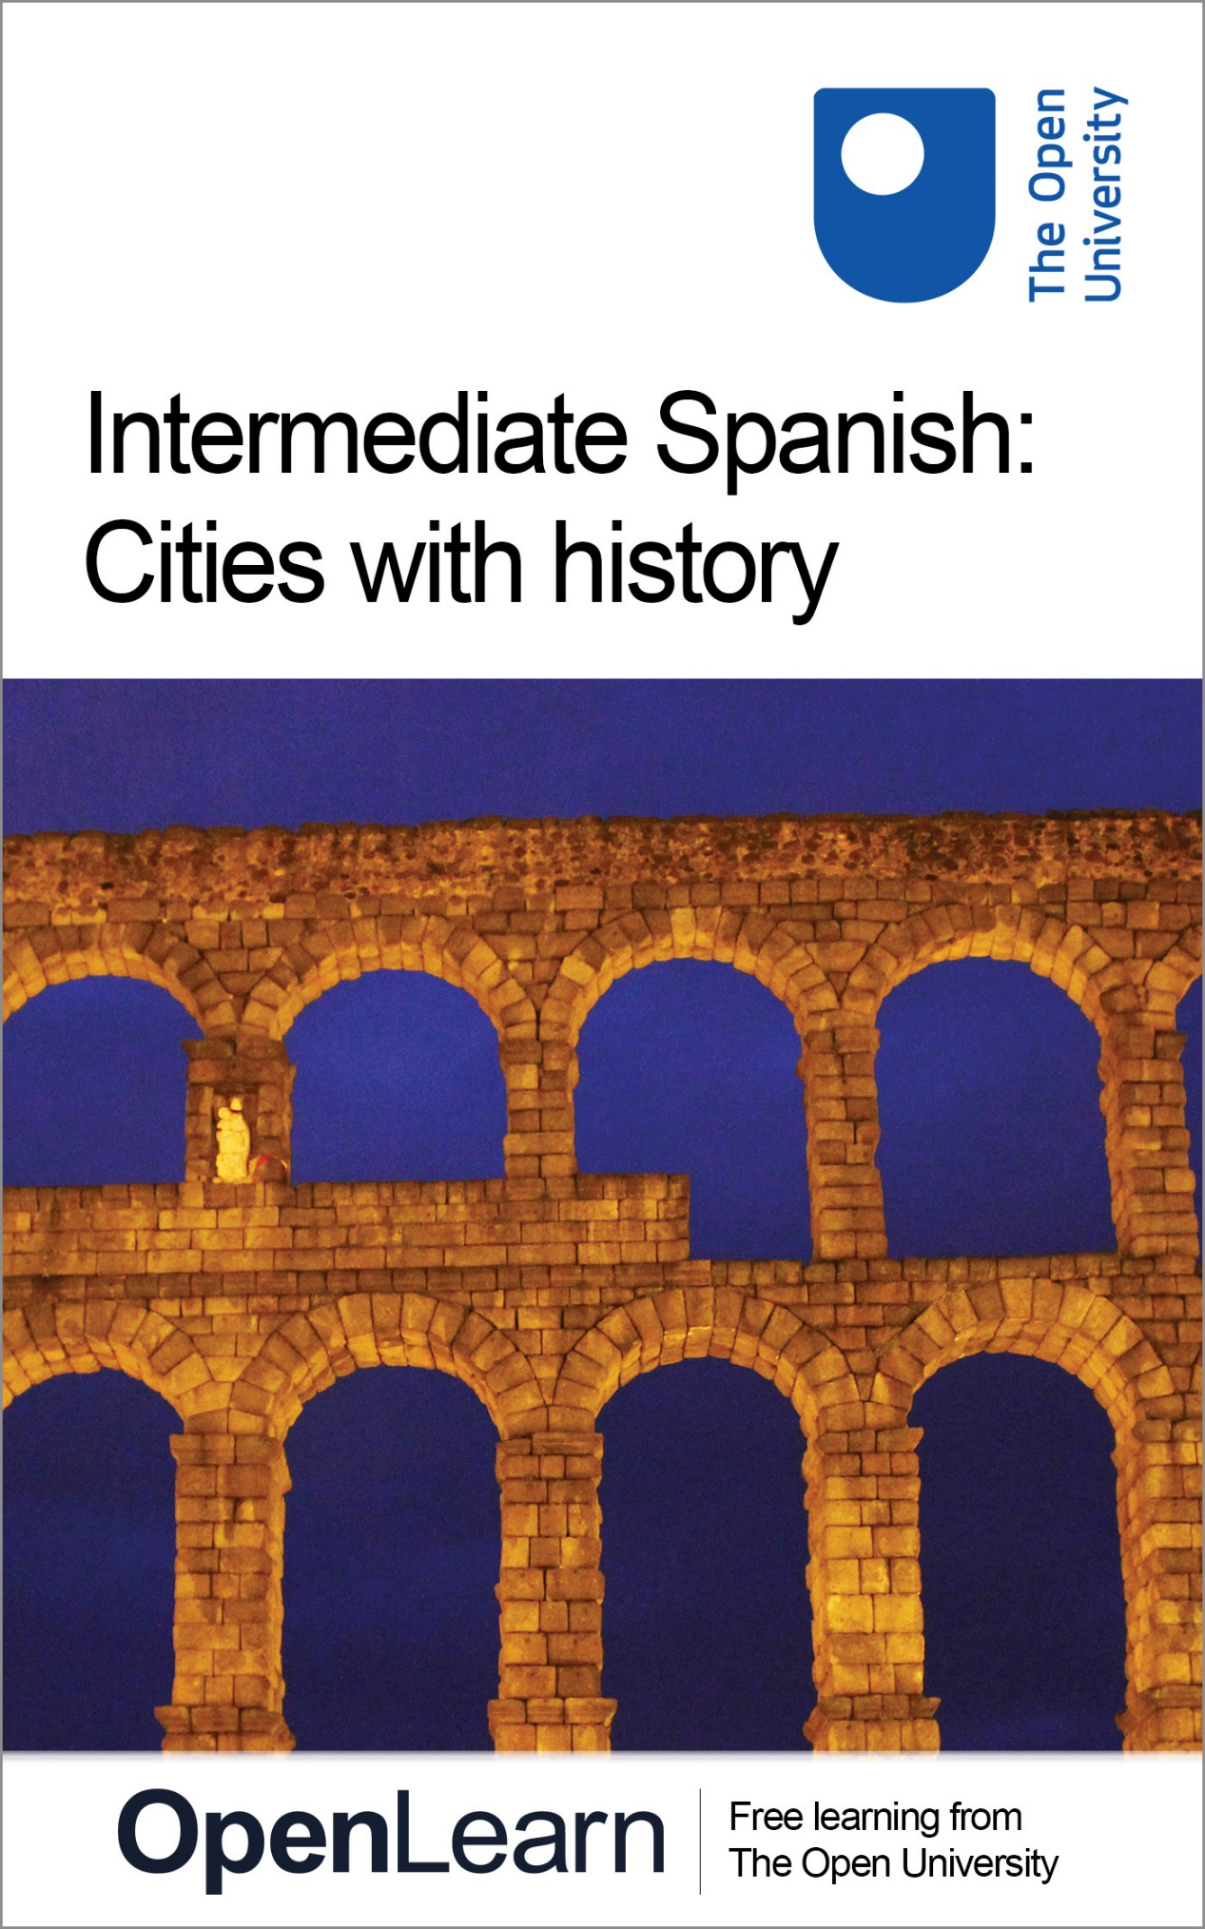

L204_1

Intermediate Spanish: Cities with history

About this free course
This free course is an adapted extract from the Open University course L204 Viento en popa: upper intermediate Spanish http://www.open.ac.uk/study/undergraduate/course/l204.htm .
This version of the content may include video, images and interactive content that may not be optimised for your device.
You can experience this free course as it was originally designed on OpenLearn, the home of free learning from The Open University - http://www.open.edu/openlearn/languages/spanish/intermediate-spanish-cities-history/content-section-0.
There you’ll also be able to track your progress via your activity record, which you can use to demonstrate your learning.
Copyright © 2016 The Open University
Intellectual property
Unless otherwise stated, this resource is released under the terms of the Creative Commons Licence v4.0 http://creativecommons.org/licenses/by-nc-sa/4.0/deed.en_GB . Within that The Open University interprets this licence in the following way: www.open.edu/openlearn/about-openlearn/frequently-asked-questions-on-openlearn . Copyright and rights falling outside the terms of the Creative Commons Licence are retained or controlled by The Open University. Please read the full text before using any of the content.
We believe the primary barrier to accessing high-quality educational experiences is cost, which is why we aim to publish as much free content as possible under an open licence. If it proves difficult to release content under our preferred Creative Commons licence (e.g. because we can’t afford or gain the clearances or find suitable alternatives), we will still release the materials for free under a personal end-user licence.
This is because the learning experience will always be the same high quality offering and that should always be seen as positive – even if at times the licensing is different to Creative Commons.
When using the content you must attribute us (The Open University) (the OU) and any identified author in accordance with the terms of the Creative Commons Licence.
The Acknowledgements section is used to list, amongst other things, third party (Proprietary), licensed content which is not subject to Creative Commons licensing. Proprietary content must be used (retained) intact and in context to the content at all times.
The Acknowledgements section is also used to bring to your attention any other Special Restrictions which may apply to the content. For example there may be times when the Creative Commons Non-Commercial Sharealike licence does not apply to any of the content even if owned by us (The Open University). In these instances, unless stated otherwise, the content may be used for personal and non-commercial use.
We have also identified as Proprietary other material included in the content which is not subject to Creative Commons Licence. These are OU logos, trading names and may extend to certain photographic and video images and sound recordings and any other material as may be brought to your attention.
Unauthorised use of any of the content may constitute a breach of the terms and conditions and/or intellectual property laws.
We reserve the right to alter, amend or bring to an end any terms and conditions provided here without notice.
All rights falling outside the terms of the Creative Commons licence are retained or controlled by The Open University.
Head of Intellectual Property, The Open University
978-1-4730-1372-8 (.kdl)
978-1-4730-0604-1 (.epub)

Contents
- Introduction
- Learning outcomes
- 1 Historia
- 2 Ciudades con historia
  - 2.1 Escritorio
  - 2.2 Sillón de lectura
- Conclusion
- Take the next step
- Acknowledgements
- Solutions

Introduction
In this course you will learn about the history of Spain and the important place of Arab and Jewish cultures in that history. We will revisit some key dates and we will see what life was like in the cities of Segovia and Córdoba where Muslim, Jewish and Christian cultures coexisted for some time. In order to develop these topics, you will learn and practise the presente histórico, preterite and imperfect tenses and the use of time expressions to link various chronological events. There will also be opportunities to broaden your vocabulary in this area and to practise different ways to form nouns in Spanish. Finally, you will write descriptive texts using a variety of stylistic devices like analogies and metaphors.

Please note:
Although the introductory text is in English, the main course itself is entirely in Spanish.

This OpenLearn course provides a sample of level 2 study in Spanish

Learning outcomes
After studying this course, you should be able to:
- understand narrating in the past
- describe a place and daily routines in the past
- revise the presente histórico, preterite and imperfect tenses
- distinguish between the uses of the preterite and imperfect tenses
- locate events in the past: time expressions and dates, sequencing an account.

1 Historia
En esta unidad hablaremos de historia, tanto de España como de Latinoamérica. Además de las culturas musulmana y judía en España, tendrás oportunidad de acercarte a las civilizaciones inca, maya y azteca y conocerás a algunos personajes históricos importantes. Vas a familiarizarte con distintos estilos narrativos como la leyenda, el cuento, la fábula y otros géneros como los corridos mexicanos y los romances.
Practicarás cómo escribir diarios personales y blogs, y cómo describir y narrar en el pasado, más el uso de recursos estilísticos como las comparaciones, analogías y metáforas.

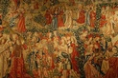
Figura 1 Tapiz medieval en la Catedral de Zamora

2 Ciudades con historia

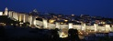
Figura 2 la ciudad de Ávila

En este tema vamos a hablar de historia. Repasaremos algunas fechas importantes de la historia de España y estudiaremos cómo era la vida en la España musulmana, particularmente en la ciudad de Córdoba. También conocerás algunos aspectos de la comunidad judeoespañola. Para poder desarrollar estos temas, vas a practicar el presente histórico, el pretérito indefinido, el imperfecto, y los marcadores temporales. Además, ampliarás tu vocabulario sobre Historia y pondrás en práctica distintas maneras de formar sustantivos en español.

Actividad 1

A

Mira estas fotografías y relaciona cada una de ellas con el periodo histórico al que corresponden.
- la época prehistórica
- la época ibera
- la colonización romana
- la ocupación árabe
- la conquista de América
- el siglo XX

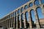  (a) el Acueducto de Segovia | 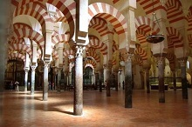  (b) la Mezquita de Córdoba
(c) las cuevas de Altamira | 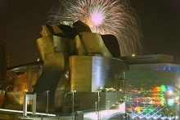  (d) el Museo Guggenheim de Bilbao
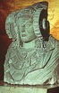  (e) la Dama de Elche | 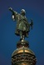  (f) la estatua de Colón en Barcelona

View answer - A

B

Ahora lee el siguiente texto e identifica cuáles de los periodos históricos del paso A se mencionan.

Breve introducción a la historia de España
España es el resultado de la fusión de múltiples civilizaciones que desde la antigüedad se asentaron en sus tierras.
De los pueblos primitivos que se establecen en la Península Ibérica, los iberos nos legan, además de una predilección por la producción del vino y del aceite de oliva, el nombre de Iberia, con el que se conocía a la Península en la antigüedad. Los fenicios, que provienen del Mediterráneo oriental (actual Israel y Siria), se asientan en el sur en el siglo XI a.C. y nos dejan el alfabeto que, con algunas modificaciones, utilizamos hoy en día. Hacia el año 900 a.C. entran los celtas en la Península por el norte.
En el siglo V a.C. los cartagineses, que provienen de Cartago (actual Túnez), suplantan a los fenicios y griegos en el dominio del Mediterráneo y permanecen en la Península durante tres siglos hasta la invasión romana en el año 218 a.C. El proceso de romanización de Hispania, nombre romano de la Península, no se completa hasta dos siglos más tarde. De los romanos hemos heredado la lengua, la religión, el Derecho, e innumerables muestras de su arquitectura e ingeniería: puentes, acueductos, carreteras, sistemas de irrigación, teatros, anfiteatros, baños, etc.
En el año 409 d.C. los romanos son derrotados por las tribus germánicas y durante tres siglos la monarquía visigoda, con su capital en Toledo, reinará en la Península. A pesar de su largo reinado, los visigodos aportan poco a la cultura hispánica y son considerados históricamente como un puente de transición entre los romanos y los árabes.
En el año 711 unas tribus bereberes del norte de África pasan a Gibraltar y en sólo unos años los árabes invaden toda la Península, excepto por unos focos de resistencia cristianos en las montañas del norte. En los ocho siglos de presencia árabe en la Península la frontera entre los reinos cristianos y los dominios islámicos irá descendiendo hacia el sur de la Península, hasta el año 1492 en que el último bastion islámico, Granada, capitula. A este proceso de progresiva expansión de los territorios cristianos arrebatados a los árabes se le llama la Reconquista. El año 1492 es un año clave en la historia de España: marca el final de la Reconquista por los Reyes Católicos, Isabel de Castilla y Fernando de Aragón, tiene lugar la expulsión de los judíos, y Colón divisa por primera vez tierras americanas.

View answer - B

Vocabulario

asentarse | to settle |  | derrotar | to defeat
legar | to bequeath |  | aportar | to contribute
suplantar | to replace |  | arrebatar | to snatch
el Derecho | Law |  | divisar | to sight

Apuntes – El presente histórico
El presente histórico es más frecuente en español que en inglés. Se usa para narrar acontecimientos históricos.

En el año 711 unas tribus bereberes del norte de África pasan a Gibraltar y en sólo unos años los árabes invaden toda la Península.

Da fuerza a la narración en libros de historia y en textos periodísticos.

Al ver a los ladrones, el guarda se esconde y llama a la policía. Cinco minutos más tarde, llegan los agentes al banco.

Puede aparecer mezclado con otros tiempos del pasado.

Malintzin nació [pretérito indefinido] a finales del siglo XVI. Era [imperfecto] la hija de un cacique azteca. En 1519 la regalan [presente histórico] como esclava a Hernán Cortés, que la usó [pretérito indefinido] como intérprete.

C

De acuerdo con el texto que has leído anteriormente relaciona cada una de las culturas con las cosas que aportaron.

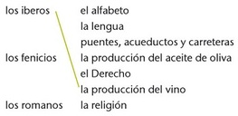

View answer - C

D

Ahora completa las siguientes frases utilizando las expresiones de tiempo adecuadas. Hay una expresión que se usa dos veces.
Ejemplo
Los celtas llegan a la Península hacia el año 900 a.C.
- después de • durante • hasta • en •
- desde… hasta • entre • alrededor de
- Los fenicios colonizaron la Península ___________ la llegada de los cartagineses en el siglo V a.C.
- Los cartagineses poblaron la Península ___________ los siglos V y III a.C.
- Los romanos llegaron a la Península en el año 218 a.C. y dominaron a celtas e iberos ___________ dos siglos.
- __________ la invasión romana en 218 a.C., se inició el proceso de romanización de Hispania.
- El proceso de romanización duró ___________ dos siglos.
- Los visigodos reinaron en la Península ___________ el siglo V ___________ el siglo VIII.
- Los árabes permanecieron en la Península ___________ el año 711 ___________ el 1492.
- Colón llegó a América ___________ el año 1492.

View answer - D

Apuntes - Fechas históricas
Para indicar los siglos se usan números romanos.
En el siglo XV España terminó el proceso de Reconquista (pronunciado “siglo quince”).
Se usan las siglas a.C. para indicar que una fecha es antes de Cristo y d.C. para indicar que es después de Cristo.
Los celtas entraron en la Península hacia el año 900 a.C.
Los romanos fueron derrotados por los germanos en el año 409 d.C.
El artículo “el” se usa cuando las fechas son:
- antiguas o significativas: en el (año) 1492.
- posteriores al siglo veinte: en el dos mil dos (2002) / en el dos mil catorce (2014).

Actividad 2

A

En esta actividad vas a practicar el uso de algunos mecanismos para crear palabras.
A continuación tienes una lista con información destacada de la historia medieval española en orden cronológico. Léela y busca en tu diccionario monolingüe los verbos que corresponden a los nombres en negrita en el texto.

Ejemplo
invasión – invadir

711: Invasión musulmana. Comienzo de la ocupación árabe de la Península Ibérica.
Derrota del rey visigodo, Rodrigo.
718: Organización de la resistencia cristiana en Asturias en torno a Pelayo, noble asturiano.
722: Victoria de Pelayo en Covadonga. Comienzo de la Reconquista.
756: Proclamación de Abderramán I como emir en Córdoba, ciudad que se convierte en capital de Al Ándalus (nombre de la España musulmana).
834: Ampliación de la Mezquita de Córdoba bajo el reinado de Abderramán II.
1031: Rebelión de los nobles cordobeses. Fin del califato de Córdoba.
1212: Victoria de las Navas de Tolosa, triunfo cristiano que da paso a la conquista de la Meseta Sur y Andalucía.
1391: Asalto a la judería de Sevilla. Cuatro mil judíos asesinados.
1482: Comienzo de la guerra de Granada, último reino musulmán de la Península.
1485: Creación de la Inquisición española.
1492, año clave: Conquista de Granada por los Reyes Católicos. Expulsión de los judíos de todo el territorio español. Descubrimiento de América por Cristóbal Colón.

View answer - A

B

Vuelve a mirar la lista de nombres y verbos del paso A y forma tres grupos siguiendo los tres modelos siguientes.
- -(c)ión: organizar → organización
- -o: triunfar → triunfo
- -a: derrotar → derrota

View answer - B

Apuntes - Formación de sustantivos
En español existen varias maneras de formar palabras usando verbos o adjetivos como base y añadiendo al final uno de los sufijos siguientes.

Verbos | -(c)ión: | organizar | → organización
 | -o: | triunfar | → triunfo
 | -a: | derrotar | → derrota
 | –miento: | nombrar | → nombramiento
 | –aje: | montar | → montaje
Adjetivos | -eza: | pobre | → pobreza
 | -dez: | delgado | → delgadez
 | -idad: | honesto | → honestidad

Actividad 3

A

En esta actividad vas a aprender a relacionar momentos del pasado usando expresiones de t iempo.
Observa cómo se pueden relacionar estas dos fechas:

711: invasión musulmana – 718: organización de la Resistencia
En el año 711 los musulmanes invaden la Península. Siete años después, los cristianos organizan la resistencia.

Las siguientes fechas aparecieron en la Actividad 2. Utiliza expresiones de tiempo para relacionarlas, como en el ejemplo.

718–722 | cuatro años después / más tarde
722–834
1031–1212
1482–1485
1492–1492

View answer - A

B

Escribe ahora un párrafo de hasta 200 palabras basándote en los acontecimientos históricos de la Actividad 2. Usa el presente histórico y expresiones de tiempo adecuadas. No olvides que debe quedar claro quién hizo qué, cuándo y dónde. Puedes empezar así tu narración:

En el año 711 los musulmanes invaden el territorio español. Los árabes derrotan al rey visigodo Rodrigo y comienza la ocupación árabe de la Península Ibérica…

View answer - B

Actividad 4

A

En esta actividad vas a familiarizarte con las atracciones turísticas de la ciudad de Córdoba y, además, practicarás tus estrategias de lectura rápida.
Imagina las siguientes situaciones y busca la información en el texto.
- Estás visitando Córdoba y te interesan en particular los vestigios de la época andalusí. ¿Cuáles visitarás?
- Quieres visitar el barrio judío. ¿Dónde está?
- Te gustaría ver una exposición audiovisual sobre la Andalucía islámica. ¿Adónde puedes ir?
- Estás visitando Córdoba. Sólo tienes un día. Lo que más te interesa son los baños. ¿Dónde están?
- Quieres ver los restos romanos. Identifícalos.

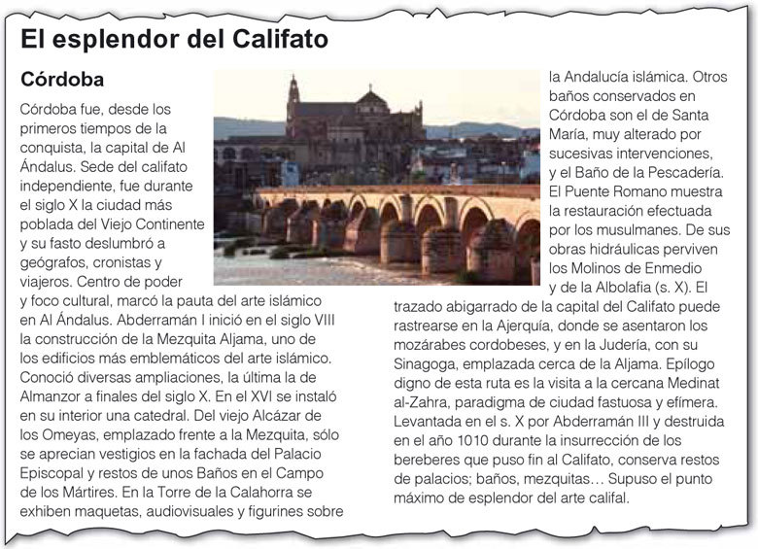
(Aparecido en Rutas de Andalucía Islámica, Oficina de Turismo y Junta de Andalucía)

View answer - A

La lectura rápida
En la lectura rápida, el lector busca palabras específicas para encontrar la información que le interesa. Éste es un tipo de actividad que ya realizas regularmente en tu propia lengua, cuando buscas cierta información en particular. Es el tipo de lectura que normalmente se hace, por ejemplo, con las guías y los folletos turísticos. Hay muchas situaciones de la vida real en las que no necesitas comprender todas las palabras cuando lees. Aquí tienes algunos ejemplos: cuando quieres localizar un monumento en el plano de una ciudad; saber el horario de un tren o autobús; o cuánto te ha costado este mes el recibo de la luz; saber del periódico qué tiempo hará; buscar un número de teléfono en la guía; un plato concreto en el menú de un restaurante; etc.

Vocabulario

la sede | (here:) seat of government |  | el vestigio | trace
el fasto (la fastuosidad) | magnificence, lavishness |  | la maqueta | model
deslumbrar | to dazzle |  | el trazado | (here:) layout
el cronista | chronicler |  | abigarrado,-a | multicoloured and heterogenous
marcar la pauta | to set the standard |  | rastrearse | to track
la ampliación | extension |  | los mozárabes | in Spain , Christians living in Arab territory or living in Christian territory but carrying with them Arab influences

B

Observarás que en el texto anterior se usa el pretérito indefinido. Anota los verbos del texto en pretérito indefinido con sus infinitivos correspondientes, y señala con un asterisco cuáles son irregulares.

View answer - B

Apuntes - Pretérito indefinido: formas
Aquí tienes las formas de los verbos regulares:

hablar | comer | decidir
habl é | com í | decid í
habl aste | com iste | decid iste
habl ó | com ió | decidi ó
habl amos | com imos | decid imos
habl asteis | com isteis | decid isteis
habl aron | com ieron | decid ieron

Aquí tienes las formas de algunos verbos irregulares de uso frecuente:

ser ir | estar | p oder | tener
f ui | e stuve | p ude | tuve
fuiste | estuviste | p udiste | t uviste
f ue | e stuvo | p udo | t uvo
fuimos | estuvimos | p udimos | t uvimos
fuisteis | estuvisteis | p udisteis | t uvisteis
fueron | estuvieron | p udieron | t uvieron

Pretérito indefinido: usos
El pretérito indefinido se usa principalmente para expresar:
- 1. Acciones específicas completas y terminadas en el pasado.
Ayer salió tarde del trabajo.
La semana pasada visité Granada.
Nos vimos en el parque hace dos días.
Suelen utilizarse las siguientes expresiones temporales:

ayer, la semana pasada, el mes/año pasado, el martes pasado, hace cinco años/dos días, etc.

- 2. Acciones que duraron un periodo de tiempo en el pasado y terminaron.
Los árabes estuvieron en España durante ocho siglos.
Esperó en el hospital más de cuatro horas.
Suelen utilizarse las siguientes expresiones temporales:

durante +, más/menos de + periodo de tiempo

Se usa también para relatar acciones en el orden en que ocurrieron.

Me levanté, me duché y salí a la calle.
Llegó, vio que la comida estaba en la mesa y se sentó a comer.

C

Ahora vas a practicar las formas del pretérito indefinido. El texto siguiente relata la historia de un famoso edificio mexicano usando el presente histórico. Reescribe los verbos en negrita en pretérito indefinido.

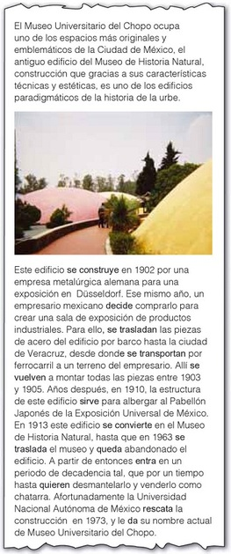
(Adaptado de http://www.ciudadmexico.com.mx/atractivos/chopo.htm ) [último acceso 4.2.09]

View answer - C

Vocabulario

la urbe | city |  | albergar | to house
el acero | steel |  | la chatarra | scrap
el ferrocarril | rail |  | rescatar | to rescue
montar | to assemble

Apuntes - Pretérito imperfecto: usos
El pretérito imperfecto se usa para:
- Descripciones en el pasado.
Mi casa tenía muchos jardines y patios.
- Acciones habituales en el pasado con el verbo de la acción en imperfecto.
No salíamos mucho de casa.
- Acciones habituales con “soler” en imperfecto + verbo en infinitivo (más usado en España que en Latinoamérica).
Solía reunirme con las amigas.
- Acciones habituales con “acostumbrar (a)” en imperfecto + verbo en infinitivo.
Acostumbraban a dar un paseo cada mañana.

Pretérito imperfecto: formas
Estas son las formas de los verbos regulares:

hablar | comer | decidir
habl aba | com ía | decid ía
habl abas | com ías | decid ías
habl aba | com ía | decid ía
habl ábamos | com íamos | decid íamos
habl abais | com íais | decid íais
habl aban | com ían | decid ían

Estas son las formas de dos verbos irregulares de uso frecuente:

ser | ir
era | iba
eras | ibas
era | iba
éramos | íbamos
erais | ibais
eran | iban

Actividad 5

A

En esta actividad vas a estudiar usos del pretérito imperfecto y las expresiones de tiempo que lo acompañan.
En el texto de la página siguiente, una gallega llamada María Nieves Vales Agilda nos cuenta a qué se dedicaba con sus amigas cuando ella era joven. Léelo e indica todos los verbos que utiliza para hablar de sus actividades habituales. No marques los verbos que indican descripciones puntuales de cosas que hizo.

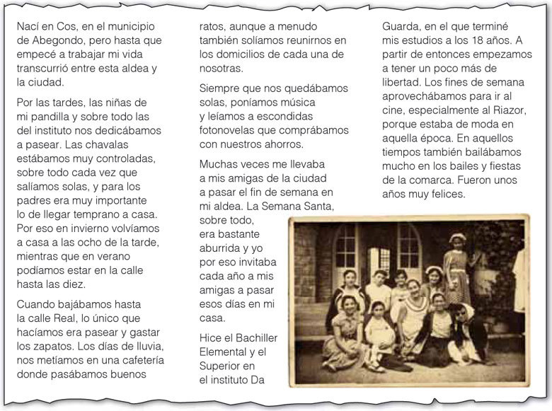
(Adaptado de http://blog.laopinioncoruna.es/laciudadquevivi/2008/04/26/las-ninas-que-leianfotonovelas/ ) [último acceso 4.2.09]

View answer - A

Vocabulario

el municipio | borough |  | el domicilio | home
la aldea | hamlet |  | la fotonovela | romantic story in the form of photographs with captions
la pandilla | gang |  | los ahorros | savings
la chavala | young girl |  | la comarca | region
pasar buenos ratos | to have a nice time

B

Ahora lee de nuevo el texto y haz una lista de las expresiones de tiempo que acompañan a las acciones habituales.

View answer - B

2.1 Escritorio
En esta sesión vas a trabajar los textos descriptivos y para ello aprenderás a describir un lugar usando recursos expresivos como las comparaciones o analogías y metáforas.

Actividad 6

A

Para empezar nos vamos a centrar en otra comunidad que ha dejado una huella importante en muchas ciudades españolas: la comunidad judía.
Lee el siguiente texto para hacerte una idea general de lo que trata. Luego, decide cuál de los títulos siguientes describe mejor su contenido. Justifica tu respuesta haciendo referencia a elementos específicos del texto.
- El barrio del Alcázar
- Expulsados
- Una casa judía
- Arquitectura medieval hispánica

Me acuerdo de una casa judía en un barrio de mi ciudad natal que se llama del Alcázar, porque ocupa el espacio, todavía parcialmente amurallado, donde estuvo el alcázar medieval, la ciudadela fortificada que perteneció primero a los musulmanes y desde el siglo XIII a los cristianos.
En el recinto elevado del Alcázar, casi inaccesible desde las laderas del sur y del este, estuvo primero la mezquita mayor y luego, sobre su mismo solar, la iglesia de Santa María, que aún existe. Este barrio, ceñido al sur y al oeste por el camino que circunda la muralla en ruinas y por los terraplenes de las huertas, tiene calles estrechas y empedradas y pequeñas plazas en las que puede haber una casona con gran arco de piedra y dos o tres moreras o álamos. Las casas más antiguas del barrio son del siglo XV. Están encaladas, salvo los dinteles de las puertas, que muestran el tono amarillento de la piedra arenisca en la que fueron tallados, que es la misma que la de los palacios y las iglesias. Ventanas altas y estrechas con rejas tupidas como celosías y grandes muros cerrados de tapias con jardines recuerdan el hermetismo de la casa musulmana heredado intacto por los conventos de clausura.
En esos caserones habitaban los nobles que regían la ciudad. Al amparo de esos mismos muros estaba la Judería: los nobles necesitaban el dinero de los judíos, sus habilidades administrativas, la destreza de sus artesanos, de modo que tenían interés en protegerlos contra las esporádicas explosiones de furia de la chusma beata.
Alguien me habló de esa casa judía y yo di vueltas por el barrio del Alcázar hasta que pude encontrarla. Está en un callejón estrecho, como encogida en él. Tiene una puerta baja, y en los dos extremos de la gran piedra del dintel hay talladas dos estrellas de David, inscritas en un círculo, no tan gastadas por el tiempo que no pueda percibirse con exactitud el dibujo. Es una casa pequeña, aunque sólida, que debió de pertenecer no a una familia opulenta, sino a un escribano o a un pequeño comerciante, por ejemplo.
La casa, en el callejón, tiene algo de receloso y escondido, como la actitud de alguien que para no llamar la atención baja la cabeza y encoge los hombros y procura caminar cerca de la pared. Las dos estrellas de David son la única prueba que atestigua la existencia de una comunidad populosa, como las impresiones fósiles de una hoja exquisita que perteneció a la inmensidad de un bosque borrado por un cataclismo hace milenios.

(Resumido y adaptado de Muñoz Molina, A. (2001) Sefarad, Madrid, Santillana, pp. 535–44)

View answer - A

Vocabulario

amurallado,-a | walled |  | la piedra arenisca | sandstone
la ciudadela fortificada | fortified citadel |  | la reja | grill (on a window)
el recinto | enclosure |  | tupido,-a | closely woven
la ladera | hillside |  | la celosía | lattice window
el solar | land |  | la tapia | wall
ceñido,-a | encircled |  | el convento de clausura | enclosed convent
circundar | to surround |  | al amparo de | under the protection of
el terraplén | bank |  | la destreza | skill
la huerta | orchard |  | la chusma | riffraff
empedrado,-a | paved |  | beato,-a | (here:) sanctimonious
la casona | large house |  | el callejón | alley
la morera | mulberry tree |  | encogido,-a | curled up
el álamo | poplar |  | el escribano | clerk
encalado,-a | whitewashed |  | receloso,-a | apprehensive
el dintel | lintel |  | encoger | to shrink

Antonio Muñoz Molina (Úbeda, Jaén, 1956)

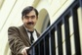

Escritor español y académico de la Real Academia de la Lengua Española desde 1995. Autor de famosas novelas como El invierno en Lisboa o El jinete polaco, y ganador de prestigiosos premios literarios. Mágina, un territorio inventado que aparece en varias de sus novelas, es una representación de su Úbeda natal. Está casado con la también escritora Elvira Lindo, autora de la serie de libros infantiles Manolito Gafotas.

B

Ahora lee el texto más detenidamente y contesta las siguientes preguntas.
- ¿Qué características tienen las casas del siglo XV todavía existentes en el barrio del Alcázar?
- ¿Qué elementos de estas casas recuerdan el hermetismo de la casa musulmana?
- ¿Quiénes vivían en estas casas?
- ¿Cuáles son las características de la casa judía que Muñoz Molina encontró en el barrio del Alcázar?
- ¿Cómo describe el autor la casa para indicar que quería pasar desapercibida?

View answer - B

La expulsión de los judíos
Los judíos constituyeron en la España medieval una de las comunidades más prósperas. Esa prosperidad llegó a causar cierto resentimiento en algunas comunidades cristianas. Con el final de la Reconquista los Reyes Católicos decidieron expulsar a los judíos para asegurar la cohesión de Castilla y Aragón y reafirmar su identidad como reinos cristianos. El Gran Inquisidor, Tomás Torquemada, preparó un documento que firmaron los Reyes en 1492 ordenando a todos los judíos abandonar el reino bajo pena de muerte. La cifra exacta (entre 50.000 y 200.000 personas) no se conoce con seguridad, pero miles de familias fueron expulsadas de España (o Sefarad, como ellos la llamaban) en un plazo de cuatro meses. Emigraron a Francia, Flandes, Alemania, Marruecos, y más tarde a las Américas, pero la inmensa mayoría de los expulsados (los ‘Sefarditas’), se agruparon en lo que era entonces el imperio otomano (por ejemplo, Salónica, Estambúl), donde preservaron su identidad hispánica a través de la lengua. Los ‘romances’ (viejas baladas) en lengua sefardí se cantan todavía en algunas comunidades.

Actividad 7

A

En esta actividad aprenderás a usar recursos expresivos tales como las comparaciones o analogías y las metáforas, elementos muy utilizados en las descripciones.
Primero vas a crear tus propias comparaciones y metáforas utilizando las ilustraciones como estímulo. Completa las frases de la tabla, como en el ejemplo.

Ejemplo

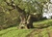 | 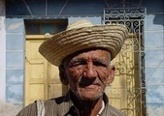
Comparación/Analogía  Este árbol parece/es como el abuelo del bosque. | Metáfora  Este árbol es el abuelo del bosque.

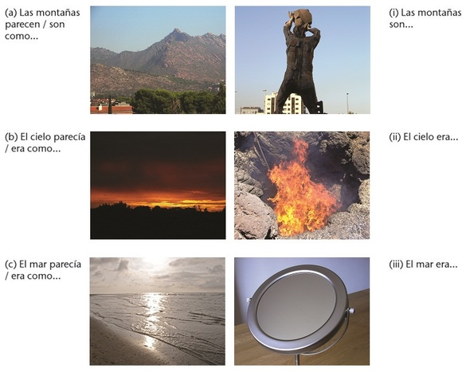

View answer - A

Apuntes - Comparaciones, analogías y metáforas
Una vez seleccionados los elementos y las características que quieres resaltar en tu descripción, puedes hacer que tu expresión sea viva y sugerente mediante comparaciones o analogías originales, o mediante metáforas. En las metáforas se usa una palabra con el significado de otra para expresar alguna característica que tienen en común. Por ejemplo, en “Este roble es el abuelo del bosque” describir el roble como un abuelo comunica la gran edad del roble, incluso quizás que sea el más viejo del bosque. Normalmente se usa el verbo “ser”, pero también se puede sustituir directamente el elemento descrito con lo que se le compara. Por ejemplo, “El abuelo del bosque crujía dolorosamente con el viento” se refiere al viejo árbol, cuya corteza es vieja y seca, y por tanto, cruje.

B

Ahora practica las siguientes comparaciones o analogías con “ como ”. Enlaza las expresiones a continuación y luego haz frases como en el ejemplo.

Ejemplo
Las calles se dibujan como el esqueleto de la ciudad.

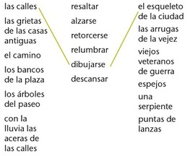

View answer - B

Vocabulario

la grieta | crack, fissure |  | relumbrar | to glow
resaltar | to stand out |  | la arruga | wrinkle
alzarse | to raise |  | la lanza | spear
retorcerse | to writhe, to squirm

C

Inventa asociaciones originales similares a las vistas en el paso anterior y completa de forma imaginativa las siguientes analogías como en el ejemplo.

Ejemplo
Las casas de la calle se alinean como soldados en formación.
- La torre de la iglesia se alzaba ___________.
- La vida pasa ___________.
- Mi pueblo renace ___________.
- Al anochecer, las bicicletas dormían ___________.

View answer - C

D

Ahora ya puedes formar metáforas a partir de las analogías inventadas en los pasos B y C.

Ejemplo
La vida es un viejo tren de vapor que no se detiene nunca.

View answer - D

Actividad 8

Otra manera de enriquecer un texto descriptivo es usar sinónimos. Los verbos más usados en descripciones son “ser”, “tener” y la forma “hay”. Sin embargo, conviene utilizar otros verbos o expresiones sinónimas para dar variedad y riqueza al texto.
Sustituye en este texto los verbos en negrita por las expresiones que se proponen a continuación.

- goza de • se extiende en un área de • figura como • se encuentra • representa • cuenta con • está compuesta de

Andalucía, la más famosa de las regiones españolas y una de las más conocidas en el mundo, está al sur de España, es decir, de Europa. Es ‘el más rico tapiz cultural de Occidente’. Tiene una población de seis millones y medio de habitantes y tiene 87.000 km². Andalucía es, en extensión, la tercera parte de Japón, más grande que Austria, igual a Corea del Sur, Portugal o Hungría, dos veces Suiza y el triple que Bélgica. Tiene ocho provincias: Almería, Cádiz, Córdoba, Granada, Huelva, Jaén, Málaga y Sevilla. Hay un clima caluroso en verano, y el resto del año prácticamente primaveral. Salvo en las altas cumbres de la Sierra Nevada, muy raros son los días que se alcanzan los cero grados. Mosaico de culturas, con tres mil años de historia, Andalucía es uno de los destinos turísticos más importantes del mundo: su clima y su historia, sus monumentos y su infraestructura, su ambiente y su folklore, todo se aúna para hacer de ella un punto obligado de turismo.

View answer - Actividad 8

Apuntes - Descripciones con “ser”, “estar” y “haber”
El verbo “haber” se usa para hablar de la existencia de algo y también cuando se menciona algo por primera vez.
Las frases con “haber” se estructuran así:

En + [lugar] + haber + un/una/dos/tres..., muchos/-as

En nuestro barrio hay un supermercado.
En la calle había muchos niños.
En mi casa nueva habrá dos ventanas grandes.

Observa que el sujeto aparece en posición invertida (después del verbo) y que “haber” no va seguido de “el/la/los/las”.
“Ser” se usa para expresar las cualidades de las cosas que se describen.

La estatua era muy grande…

“Estar” se usa para indicar la localización de algo o el lugar en que se encuentra.

… estaba sobre un pedestal.

Actividad 9

A

Ahora vas a describir tú una ciudad usando todos los recursos de estilo que acabas de estudiar. Una aerolínea latinoamericana ha lanzado un concurso de artículos para su revista de a bordo, Alas, que se reparte gratuitamente a todos los pasajeros. Las bases (reglas) del concurso especifican lo siguiente.

Los artículos deben…
- tener una longitud de unas 300 a 350 palabras y describir una ciudad.
- ser entretenidos y presentar al mismo tiempo un interés cultural y personal.
- ser informativos, pero utilizando un lenguaje expresivo.
- interesar tanto al viajero de negocios como al turista.

Para empezar, vas a elegir una ciudad que signifique algo para ti y escribir un artículo sobre ella para presentarlo al concurso. El primer paso de todo trabajo de redacción consiste en analizar la tarea y tener muy claro el propósito de la misma. Vuelve a leer atentamente la lista anterior, pensando lo que significa cada uno de los puntos, y cómo podrías enfocar el tema para cumplir todos los requisitos.

Cómo organizar una tarea de escritura
En muchas ocasiones necesitamos seguir ciertas pautas preestablecidas en los textos que redactamos. Ejemplos típicos podrían ser los exámenes escritos, trabajos académicos, informes para una empresa, o artículos para una editorial. En estos casos es importante seguir metódicamente los pasos siguientes.
- Análizar la tarea, prestando especial atención a la audiencia: ¿Para quién y para qué se escribe?
- Preparar un esquema y decidir la longitud relativa de cada parte.
- Investigar los datos y la terminología necesarios (a veces conviene empezar esta fase antes de finalizar el esquema).
- Redactar el texto, comprobando siempre el estilo, la gramática, y la conformidad con el esquema inicial.
- Evaluar el producto final usando como guía las pautas originales de la tarea, y mejorar lo que pueda mejorarse.

B

El segundo paso es seleccionar y ordenar las ideas. Ahora que tienes claro lo que se espera de ti, necesitas decidir a grandes rasgos lo que vas a decir y ordenar las ideas básicas. A continuación te proponemos algunos elementos que se podrían incluir, pero si tienes otras ideas, no dudes en usarlas. En algunos casos también te indicamos los tiempos verbales que debes usar.
- Introducción factual / informativa (en presente).
- Introducción “con efecto” (por ejemplo, comenzando con una anécdota personal, una pregunta, etc.).
- Orígenes de la ciudad (en pretérito indefinido o presente histórico).
- Características del lugar (en presente). Por ejemplo: arquitectura, calles, ambiente, olores, colores, sonidos, etc.
- Descripción en el pasado (en imperfecto).
- Descripción de un lugar concreto de la ciudad, explicando los motivos (personales o generales) que lo hacen especial.
- Una historia que haya sucedido allí (en pretérito indefinido): una revolución, un misterio...
- Conclusión.

Cómo preparar un esquema
Recuerda que para preparar un esquema debes, en primer lugar, seleccionar las ideas que te parezcan más apropiadas y ordenarlas para crear el “esqueleto” del texto que vas a escribir. Luego debes comprobar que tu esquema es compatible con los requisitos del texto. Además, debes decidir cuántas palabras le vas a dedicar aproximadamente a cada parte y es importante que hagas esto antes de ponerte a escribir.

C

El tercer paso es la fase de investigación. Consulta los materiales de referencia que tengas disponibles para ampliar los elementos de contenido que hayas decidido incluir (por ejemplo, comprobando fechas históricas importantes, materiales de construcción, etc.) y luego prepara el vocabulario clave y comprueba las palabras nuevas en un diccionario.

D

Una vez realizadas las investigaciones necesarias comienza la fase de redacción. Puedes seguir estas etapas.
- Ponte a escribir, comprobando al final de cada parte que tiene más o menos el número de palabras que habías planeado. Así conseguirás mantener una estructura equilibrada.
- Cuida tu estilo: busca oportunidades para incorporar comparaciones, analogías y metáforas. Lee cada párrafo en voz alta para descubrir repeticiones y construcciones poco elegantes. Busca las palabras de uso común (“estar”, “tener”, “muy”, “grande”, etc.) e intenta sustituirlas por otras más originales (“encontrarse”, “disponer de”, “extremadamente”, “inmenso”, etc.).
- Al terminar, lee de nuevo tu artículo pensando solamente en los errores gramaticales que cometes con mayor frecuencia (por ejemplo, las concordancias de género). Corrige todo lo que puedas.

View answer - D

E

E
La fase de autoevaluación es esencial para terminar. Lee tu artículo considerando una por una las condiciones que se estipulaban en las bases del concurso. Si descubres que algo podría estar mejor, cámbialo.

Autoevaluación

- ¿Tiene el texto la longitud correcta?
- ¿Describe una ciudad?
Para las preguntas siguientes, justifica tu respuesta con ejemplos específicos del texto que acabas de escribir:
- ¿Qué hace que tu texto sea entretenido?
- ¿Cuál es el interés cultural que ofrece?
- ¿Cuál es su interés personal?
- ¿En qué sentido es informativo?
- ¿Cuántos recursos diferentes (metáforas, comparaciones, sinónimos, etc.) has usado para hacerlo más expresivo?
Considera la audiencia a quién va dirigido tu artículo:
- ¿Qué pensarías de este artículo si estuvieras viajando por negocios y lo leyeras por primera vez en el avión?
- ¿Qué pensarías si lo leyeras en un viaje de vacaciones con tu familia?

2.2 Sillón de lectura

Actividad 10

A

Este poema es una composición popular medieval de tipo amoroso llamada “villancico”.
Léelo en voz alta para sentir mejor su ritmo.

Audio content is not available in this format.
Audio 1

Quiero dormir y no puedo, que el amor me quita el sueño.

Manda pregonar el rey por Granada y por Sevilla que todo hombre enamorado que se case con su amiga.
Que el amor me quita el sueño.

Quiero dormir y no puedo, que el amor me quita el sueño.

[Que todo hombre enamorado que se case con su amiga.]
¿Qué haré, triste cuitado, que es ya casada la mía?
Que el amor me quita el sueño.

Quiero dormir y no puedo, que el amor me quita el sueño.
(Frenk Alatorre, M. (ed.) (1982) Lírica española de tipo popular, Madrid, Cátedra, pp.106–7)

Vocabulario

pregonar | to proclaim |  | cuitado,-a ( arc.) | troubled
manda pregonar el rey = | el rey manda pregonar

B

Wallãda Bint al-Mustakfi (Córdoba, 994 – Córdoba, 1091), hija del califa Muhammad III, es conocida como “la Omeya”. Escribió poesía en la que expresó abiertamente sus opiniones y deseos. En sus escritos reflejó los amores con sus amantes. La poeta Wallãda permaneció siempre soltera, lo cual puede interpretarse como una forma de librarse de desaparecer literalmente tras un velo al contraer matrimonio. Aquí tienes una pequeña muestra de su obra.
Lee el poema en voz alta.

Visita

Audio content is not available in this format.
Audio 2

Cuando caiga la tarde,
espera mi visita,
pues veo que la noche es
quien mejor encubre los secretos;
siento un amor por ti
que si los astros lo sintiesen
no brillaría el sol,
ni la luna saldría, y las estrellas
no emprenderían su viaje nocturno.
(Al-Dajira (1995) Tesoro de la poesía andalusí, Seminario Permanente Documentos Didácticos de Aula y Junta de Andalucía, p.206)

Vocabulario

encubrir | to hide |  | emprender | to undertake
el astro | star

Conclusion
This free course provided an introduction to studying Languages. It took you through a series of exercises designed to develop your approach to study and learning at a distance, and helped to improve your confidence as an independent learner.

Take the next step

If you enjoyed this course, why not explore the subject further with our paid-for short course, Beginners Spanish 3: ¡Adelante!?
Find out more about Beginners Spanish 3: ¡Adelante!

Acknowledgements
This course was written by Raquel Mardomingo.
This free course is adapted from a former Open University course Vieto en popa: upper intermediate Spanish (L204).
Except for third party materials and otherwise stated (see terms and conditions ), this content is made available under a Creative Commons Attribution-NonCommercial-ShareAlike 4.0 Licence
Course image: Arian Zwegers in Flickr made available under Creative Commons Attribution-NonCommercial-ShareAlike 2.0 Licence .
Grateful acknowledgement is made to the following sources:
Radio Nacional de España, Radio Exterior extracts: © Matilde Barnat á n; “Quiero dormer y no puedo”: Anonymous, from L í rica española de tipo popular, Margrit Frenk Alatorre (ed.) (1982) C á tedra, Don Ram ó n de la Cruz 67, Madrid 1; “Visita”, Wallãda Bint al-Mustakfi, from Tesoro de la poesia andalus í, Al-Dajira (1995), Seminario Permanente Documentos Did á cticos de Aula y Junta de Andaluc í a; “La Peña de los enamorados”, © Public Domain; P á jaro chog ü l: Traditional; La Llorona: Traditional.
Figure 1: Courtesy of Junta de Castilla y León
Figure 2: Courtesy of Junta de Castilla y León
Activity 1: ( a ) Courtesy of Junta de Castilla y León; ( b ) PA Images; ( c ) Bison from the Caves at Altamira, c.1500 BC (rock painting) Bridgeman Art Library; ( d ) PA Photos; ( e ) Copyright © Robert Frerck/Odyssey/Chicago
A c tivity 4: (A) Copyright © Robert Frerck/Odyssey/Chicago; ( C ) Copyright © Alan Cordova, made available under Creative Commons Licence – Attribution, No-Derivative, 2.0 generic
Activity 5: Courtesy of Anna Comas-Quinn.
Activity 10: ( A ) Frenk Alatorre, M. (ed.) (1982) Lírica española de tipo popular, Madrid, Cátedra (pp.106–7); ( B ) Al-Dajira (1995) Tesoro de la poesía andalusí, Seminario Permanente Documentos Didácticos de Aula y Junta de Andalucía (p.206).
Don't miss out:
If reading this text has inspired you to learn more, you may be interested in joining the millions of people who discover our free learning resources and qualifications by visiting The Open University - www.open.edu/openlearn/free-courses
This free course is adapted from a former Open University course called 'Viento en popa: upper intermediate Spanish (L204). '

Solutions

Actividad 1

A

Answer
(a)-(iii), (b)-(iv), (c)-(i), (d)-(vi), (e)-(ii), (f)-(v)
Back to - A

B

Answer
Los periodos hist ó ricos que se mencionan en el texto son: la é poca ibera, la colonizaci ó n romana, la ocupaci ó n á rabe y la conquista de Am é rica
Back to - B

C

Answer
- Los iberos: la producci ó n del vino/la producci ó n del aceite de oliva
- Los fenicios: el alfabeto
- Los romanos: la lengua/la religi ó n/el Derecho/puentes, acueductos y carreteras
Back to - C

D

Answer
- hasta
- entre
- durante
- despues de
- alrededor de
- desde … hasta
- desde … hasta
- en
Back to - D

Actividad 2

A

Answer
- invasi ó n – invadir
- derrota – derrotar
- organizaci ó n – organizar
- proclamaci ó n – proclamar(se)
- ampliaci ó n – ampliar
- rebeli ó n – rebelar(se)
- triunfo – triunfar
- asalto – asaltar
- comienzo – comenzar
- creaci ó n – crear
- conquista – conquistar
- expulsi ó n – expulsar
Back to - A

B

Answer
- - (c)i ó n: invasi ó n, organizaci ó n, proclamaci ó n, ampliaci ó n, rebelli ó n, creaci ó n, expulsion
- - o: comienzo, triunfo, asalto
- - a: derrota, conquista
Back to - B

Actividad 3

A

Answer

718–722 | cuatro años después / más tarde
722–834 | un siglo después / más de un siglo más tarde
1031–1212 | (casi) dos siglos más tarde
1482–1485 | tres años después
1492–1492 | ese mismo año / en el mismo año

Back to - A

B

Answer
Aquí te ofrecemos un posible modelo de narración. Aunque lo que tú hayas escrito sea diferente puedes comprobar que has usado estructuras y vocabulario parecidos.

En el año 711 los musulmanes invaden el territorio español. Los árabes derrotan al rey visigodo Rodrigo y comienza la ocupación árabe de la Península Ibérica. Muy pronto/siete años después se organiza la resistencia cristiana en Asturias en torno a Pelayo, noble asturiano, que vence a los musulmanes en la pequeña batalla de Covadonga en el año 722, sólo 11 años después de la invasión árabe. En ese momento comienza la Reconquista. Sin embargo, en 756 Abderramán I es proclamado emir en Córdoba y la ciudad se convierte en la capital de la España musulmana, a la que también se conoce con el nombre de Al Ándalus. Casi un siglo más tarde, durante el reinado de Abderramán II se amplía la Mezquita de Córdoba. Los califas siguen reinando hasta 1031, cuando los nobles cordobeses se rebelan y ponen fin al califato de Córdoba. En el año 1212 triunfan los cristianos en la batalla de las Navas de Tolosa y pasan a conquistar la Meseta Sur y Andalucía. Más tarde asaltan además la judería de Sevilla, asesinando en 1391 a más de cuatro mil judíos. En 1482 comienza la guerra de Granada, que ya es el último reino musulmán de la Península, y dos años más tarde se crea la Inquisición en España. Pero el momento clave de la Reconquista es 1492, ya que en ese mismo año los Reyes Católicos conquistan Granada, los judíos son expulsados de todo el territorio español y Cristóbal Colón llega a América.

Back to - B

Actividad 4

A

Answer
- La Mezquita Aljama, la Ajerquía, la ciudad de Medinat al-Zahra, la fachada del Palacio Episcopal, la Torre de la Calahorra, Los Baños de Santa María y de la Pescadería y del Campo de los Mártires, los Molinos de Enmedio y de la Albolafia, la Judería y su Sinagoga.
- Cerca de la Aljama.
- A la Torre de la Calahorra.
- Baños en el Campo de los Mártires, Baños de Santa María, de la Pescadería y los baños en Medinat al-Zahra.
- El Puente Romano.
Back to - A

B

Answer
fue – ser*; deslumbró – deslumbrar; marcó – marcar; inició – iniciar; conoció – conocer; se instaló – instalarse; se asentaron – asentarse; puso – poner*; supuso – suponer*.
* Observa que: “ser” e “ir” tienen formas irregulares en el pretérito indefinido y “suponer” se conjuga con las mismas irregularidades que “poner”.
Back to - B

C

Answer
se construyó; decidió; se trasladaron; se transportaron; se volvieron (a montar); sirvió; se convirtió; se trasladó; quedó; entró; quisieron; rescató; dio.
Back to - C

Actividad 5

A

Answer
nos dedicábamos; salíamos; volvíamos; podíamos; bajábamos; hacíamos; (nos) metíamos; pasábamos; solíamos; nos quedábamos; poníamos; leíamos; comprábamos; me llevaba; invitaba; aprovechábamos; bailábamos.
Back to - A

B

Answer
por las tardes; cada vez que; en invierno; en verano; cuando; los días de lluvia; a menudo; siempre que; muchas veces; la Semana Santa; cada año; los fines de semana; en aquella época; en aquellos tiempos.
Back to - B

Actividad 6

A

Answer
El título (c) es el más apropiado porque es lo primero que se menciona en el texto y el centro de la descripción.
Los demás títulos no son los más apropiados por las siguientes razones:
- Todas las descripciones se refieren a ese barrio pero el título no menciona a los judíos.
- Aunque el párrafo 5 es una clara alusión a la expulsión de los judíos, no se la menciona de manera explícita en el texto.
- Aunque se habla mucho de arquitectura, este título resulta demasiado neutro para el tipo de texto.
Back to - A

B

Answer
- Son casas encaladas excepto en los dinteles de las puertas, que están hechos de piedra arenisca. Tienen ventanas altas y estrechas.
- Las ventanas altas y estrechas con rejas muy tupidas y los jardines cerrados con tapias y muros.
- Los nobles que regían la ciudad.
- Está en un callejón estrecho como encogido en él. Tiene una puerta baja. En el dintel de la puerta hay talladas dos estrellas de David, inscritas en un círculo.
- Comparándola con la actitud de alguien que para no llamar la atención baja la cabeza y encoge los hombros, y procura caminar cerca de la pared.
Back to - B

Actividad 7

A

Answer
Aquí tienes algunas respuestas posibles.
- Las montañas parecen / son como gigantes enormes.
- El cielo parecía / era como fuego.
- El mar parecía / era como un espejo.
- Las montañas son gigantes enormes.
- El cielo era fuego aquella tarde de verano.
- El mar era un espejo donde se reflejaba el cielo.
En algunos casos, la metáfora puede aparecer por sí sola, sin ninguna mención del objeto al que se refiere, por ejemplo: “Navegué por aquel espejo inmenso en una tarde llena de paz”.
Back to - A

B

Answer
Aquí tienes ejemplos de respuestas posibles.
- Las grietas de las casas antiguas resaltan como las arrugas de la vejez.
- El camino se retuerce como una serpiente.
- Los bancos de la plaza descansan como viejos veteranos de guerra.
- Los árboles del paseo se alzan como puntas de lanzas.
- Con la lluvia las aceras de las calles relumbran como espejos.
Back to - B

C

Answer
Aquí tienes algunas respuestas posibles.
- La torre de la iglesia se alzaba como una llama.
- La vida pasa como los viejos trenes de vapor.
- Mi pueblo renace en verano como las plantas en primavera.
- Al anochecer, las bicicletas dormían como niños agotados por el sueño.
Back to - C

D

Answer
Ahora ya puedes formar metáforas a partir de las analogías inventadas en los pasos B y C.

Ejemplo
La vida es un viejo tren de vapor que no se detiene nunca.

Back to - D

Actividad 8

Answer
se encuentra; representa; cuenta con; se extiende en un área de; está compuesta de; goza de; figura como
Back to - Actividad 8

Actividad 9

D

Answer
Aquí tienes un posible modelo para la descripción de una ciudad.

Dicen que todo el que ha pasado unos pocos días en Salamanca conserva durante el resto de su vida el deseo irresistible de volver a visitarla. No es sorprendente, porque en esta ciudad, los siglos de historia se casan con la modernidad y la juventud.

Su famoso puente romano sobre el río Tormes es testimonio de una larga historia, que se ha ido plasmando en monumentos emblemáticos como la Catedral Vieja, construida entre los siglos XII y XIII, los edificios universitarios del siglo XV, la Catedral Nueva, comenzada en 1513, y su Plaza Mayor barroca del siglo XVIII. Estos monumentos están construidos en piedra de Villamayor, un material que se caracteriza por ser muy blando y fácil de trabajar. También contiene mucho hierro, lo que le da un color rojizo que transforma la caída de la tarde en un momento mágico en que las piedras se llenan de fuego.

Pero el alma de Salamanca es su universidad. En 1254, Alfonso X el Sabio concedió a Salamanca el título de Universidad, convirtiéndola en la primera universidad europea con ese nombre. A mediados del siglo XVI la Universidad era ya famosa en todo el mundo por la calidad de sus profesores, a los que, según dicen, votaban los propios estudiantes. Allí publicó Nebrija en 1492 la primera gramática de la lengua castellana.

Uno de los profesores más legendarios de Salamanca fue Fray Luis de León, que fue encarcelado en 1572 por traducir a la lengua vulgar [el castellano] un libro de la Biblia. Cuando lo liberaron tres años más tarde, comenzó su primera clase con la frase “Decíamos ayer…”, continuando su argumento donde lo había interrumpido el día en que lo arrestaron.

Me gusta sentarme al pie de la estatua de Fray Luis de León al atardecer y ver cómo baja el sol sobre la fachada de la universidad. Me gusta contemplar el incendio de las piedras llenas de recuerdos y escuchar las voces imaginadas de ocho siglos de profesores y estudiantes.

Back to - D

